地政士助理申請人應備證件
一、 | 地政士登記助理員備查申請書。
二、 | 身分證影本1份。
三、 | 地政士證書或土地登記專業代理人證書及其影本各1份。
四、 | 專科以上學校地政相關科系畢業證書影本1份。
五、 | 高中或高職以上畢業證書影本1份。
六、 | 地政士事務所服務2年以上證明文件。
 | 處理期限
 | 一般申請：8 日
 | 承辦單位
 | 地政局土地開發科
 | 電話:1999(外縣市02-27208889免費 02-27208889 ) 轉7510、7514
 | 傳真:27595125
 | 申請方式
 | 由社團法人臺北市地政士第二公會函送地政局辦理備查登記。
 | 繳費方式
 | 無
 | 備註
一、 | 登記助理員係地政士者請檢附1、2、3項。
二、 | 登記助理員係專科以上學校地政相關科系畢業者檢附1、2、4項。
三、 | 登記助理員係高中或高職以上畢業者檢附1、2、5、6項。

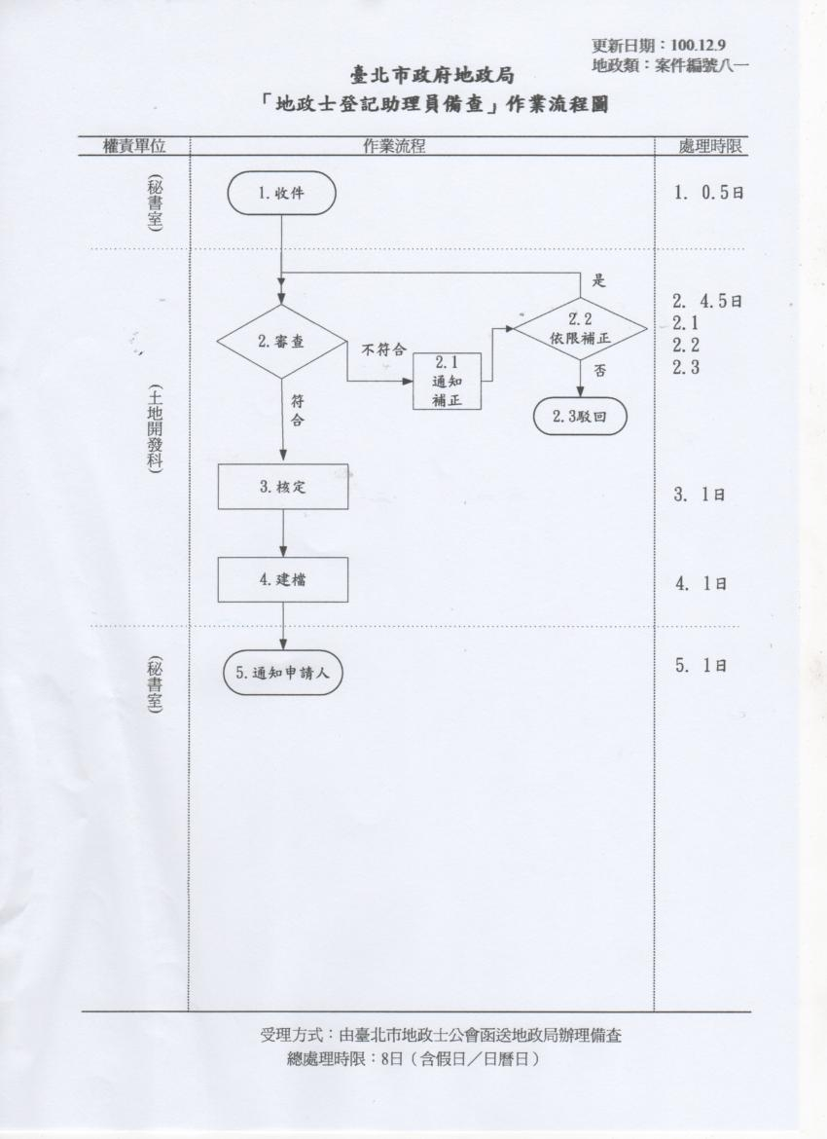

收文 | 日期 |  | 年月日
收文 | 字號 |  | 字第 號
地政士登記助理員備查申請書
受理機關（公會）： 市、縣（市）政府、 地政士公會 |  |  |  |  |  |  |  |  |  |  |  |  |  |  |  |  |  |  |  |  |  |  |  |  |  |  |  |  |  | ○  裝  訂  線  ○
(地政士)  申 請 人 |  | 姓 名 |  |  |  |  |  |  |  |  |  |  |  |  |  |  | 國民身分證統一編號 |  |  |  |  |  |  |  |  |  |  |  |  | ○  裝  訂  線  ○
 |  | 開業執照字號 |  |  |  |  |  |  |  |  |  |  |  |  |  |  | 電話 |  |  |  |  |  |  |  |  |  |  |  |  | ○  裝  訂  線  ○
 |  | 通訊地址 |  |  |  |  |  |  |  |  |  |  |  |  |  |  |  |  |  |  |  |  |  |  |  |  |  |  |  | ○  裝  訂  線  ○
地  政  士  登  記  助  理  員 |  | 姓 名 |  |  |  |  |  |  |  |  |  |  |  |  |  |  | 出生日期 |  | 年 月 日 |  |  |  |  | 性別 |  | □男□女 |  |  |  | ○  裝  訂  線  ○
 |  | 國民身分證  統一編號 |  |  |  |  |  |  |  |  |  |  |  |  |  |  | 地政士證書字號 |  | ( )台內地登字第 號 |  |  |  |  |  |  |  |  |  |  | ○  裝  訂  線  ○
 |  | 學歷 |  |  |  |  |  |  |  |  |  |  |  |  |  |  |  |  |  |  |  |  |  |  |  |  |  |  |  | ○  裝  訂  線  ○
 |  | 經歷 |  |  |  |  |  |  |  |  |  |  |  |  |  |  |  |  |  |  |  |  |  |  |  |  |  |  |  | ○  裝  訂  線  ○
 |  | 住 址 |  |  |  |  |  |  |  |  |  |  |  |  |  |  |  |  |  |  |  |  |  |  |  |  |  |  |  | ○  裝  訂  線  ○
 |  | 申請事由 |  |  | □僱傭 □終止僱傭 □姓名變更 □出生日期變更  □國民身分證統一編號變更 □其他： |  |  |  |  |  |  |  |  |  |  |  |  |  |  |  |  |  |  |  |  |  |  |  |  | ○  裝  訂  線  ○
 |  | 姓 名 |  |  |  |  |  |  |  |  |  |  |  |  |  |  | 出生日期 |  | 年 月 日 |  |  |  |  | 性別 |  | □男□女 |  |  |  | ○  裝  訂  線  ○
 |  | 國民身分證  統一編號 |  |  |  |  |  |  |  |  |  |  |  |  |  |  | 地政士證書字號 |  | ( )台內地登字第 號 |  |  |  |  |  |  |  |  |  |  | ○  裝  訂  線  ○
 |  | 學歷 |  |  |  |  |  |  |  |  |  |  |  |  |  |  |  |  |  |  |  |  |  |  |  |  |  |  |  | ○  裝  訂  線  ○
 |  | 經歷 |  |  |  |  |  |  |  |  |  |  |  |  |  |  |  |  |  |  |  |  |  |  |  |  |  |  |  | ○  裝  訂  線  ○
 |  | 住 址 |  |  |  |  |  |  |  |  |  |  |  |  |  |  |  |  |  |  |  |  |  |  |  |  |  |  |  | ○  裝  訂  線  ○
 |  | 申請事由 |  |  | □僱傭 □終止僱傭 □姓名變更 □出生日期變更  □國民身分證統一編號變更 □其他： |  |  |  |  |  |  |  |  |  |  |  |  |  |  |  |  |  |  |  |  |  |  |  |  | ○  裝  訂  線  ○
附  繳  文  件 |  | 1.□地政士證書或土地登記專業代理人證書及其影本 份  2.□身分證明文件影本 份  3.□專科以上學校地政相關系科畢業證書影本 份  4.□高中或高職以上學校畢業證書影本 份  5.□地政士事務所服務二年以上證明文件 份  6.□其他： |  |  |  |  |  |  |  |  |  |  |  |  |  |  |  |  |  |  |  |  |  |  |  |  |  |  |  | ○  裝  訂  線  ○
聲  明  事  項 |  | 申請人所填資料及附繳文件均為真實，如有不實願負法律責任。  中華民國 年 月 日 申請人 簽章 |  |  |  |  |  |  |  |  |  |  |  |  |  |  |  |  |  |  |  |  |  |  |  |  |  |  |  | ○  裝  訂  線  ○
審核結果 |  | 擬 辦 |  |  |  |  |  |  |  |  |  |  |  |  |  | 批 示 |  |  |  |  |  |  |  |  |  |  |  |  |  | ○  裝  訂  線  ○

